Министерство науки и высшего образования Российской Федерации

Федеральное государственное бюджетное образовательное учреждение высшего образования

«Иркутский национальный исследовательский технический

университет»

Институт информационных технологий и анализа данных

**О Т Ч Ё Т**

|  |  |  |
| --- | --- | --- |
| о прохождении | | учебной практики |
|  | | (вид практики: учебная/производственная) |
| технологической (проектно-технологической) практики | | |
| (тип практики: технологическая/научно-исследовательская работа/преддипломная и др.) | | |
|  | | |
| в | ИРНИТУ | |
|  | (наименование профильной организации) | |

Обучающегося Воробьева Д. М., ИСИБ 24-1

(ФИО, группа, подпись)

Руководитель практики от института ИТиАД

Кононенко Роман Владимирович, доцент

(ФИО, должность, подпись)

Ссылка на резюме обучающего на сайте https://www.superjob.ru/

Руководитель образовательной программы

Кононенко Р.В., доцент института ИТиАД

(ФИО, должность, подпись)



Оценка по практике

(ФИО, подпись, дата)

Содержание отчета на ___ стр. Приложение к отчету на ___ стр.

Иркутск 2025

Ссылка на резюме обучающего на сайте https://www.hh.ru/

**Индивидуальное задание на прохождение**

**учебной практики: технологической (проектно-технологической) практики**

|  |  |  |  |  |  |
| --- | --- | --- | --- | --- | --- |
| для | Воробьева Дмитрия Максимовича | | | | |
|  | (ФИО обучающегося полностью) | | | | |
| обучающегося | | 1 | курса | группы | ИСИБ-24-1 |

по направлению подготовки Информационные системы и технологии

профиль Интеллектуальные системы обработки информации и управления

Место прохождения практики: ИРНИТУ

Сроки прохождения практики с «16» июня2023 г. по «29» июня 2025 г.

Цели и задачи прохождения практики:

Содержание практики, вопросы, подлежащие изучению:

Планируемые результаты практики:

Руководитель практики от

института ИТиАД

___________/ Кононенко Р.В. /

(подпись

**Согласовано:**

Руководитель ООП

___________/Кононенко Р.В./

(подпись

«___»__________2023 г.

С настоящим индивидуальным заданием и с программой практики ознакомлен, задание принято к исполнению

__________«16» июня 2025 г.

(подпись

**ДНЕВНИК**

прохождения практики

|  |  |  |  |  |  |
| --- | --- | --- | --- | --- | --- |
| обучающегося | | | | | Воробьева Дмитрия Максимовича , ИСИБ-24-1 |
|  | | | | | (фамилия, имя, отчество, группа) |
| курс | | 1 | | | |
| направление | | | | Информатика и вычислительная техника | |
| профиль | | | Интеллектуальные системы обработки | | |
| информации и управления | | | | | |
| в | ИРНИТУ | | | | |
|  | (наименование профильной организации) | | | | |

Иркутск 2025

Руководителем практики от структурного подразделения назначен:

Кононенко Роман Владимирович, доцент

(ФИО, должность)

**Рабочий график (план) прохождения практической подготовки**

(заполняется обучающимся)

|  |  |  |  |
| --- | --- | --- | --- |
| № п/п | Период  практики | Содержание выполненных работ | Подпись руководителя практики от структурного подразделения |
| 1 | 17.06.2025 | Выполнены задания 1 – 3, написано резюме на hh и superjobs |  |
| 2 | 18.06.2025 | Начал выполнять задания 4 - 7 |  |
| 3 | 19.06.2025 | Выполнены задания 4 – 7 |  |
|  |  |  |  |
|  |  |  |  |
|  |  |  |  |
|  |  |  |  |
|  |  |  |  |
|  |  |  |  |
|  |  |  |  |
|  |  |  |  |
|  |  |  |  |
|  |  |  |  |
|  |  |  |  |
|  |  |  |  |
|  |  |  |  |

|  |  |
| --- | --- |
| Дата фактического прибытия |  |
| обучающегося в структурное подразделение | 16.06.2025 |
| Дата фактического убытия |  |
| обучающегося из структурного подразделения |  |

|  |  |
| --- | --- |
| Руководитель образовательной программы | Кононенко Р.В. |
|  | (ФИО, подпись) |
| Директор института | Говорков А.С. |
|  | (ФИО, подпись) |

**Задание на практику №1**

Незнайка в своей экспедиции на Луну оказался на вершине лунной горы. Спуск вниз опасен, поэтому он взял с собой карту склона горы, где числами обозначено, сколько минут требуется на этот участок маршрута. Спуск происходит сверху вниз на один из соседних участков. Пример наиболее короткого маршрута выделен красным цветом, сумма чисел = 10.

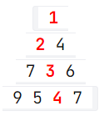

Рисунок 1 – пример движения

Напишите программу, рассчитывающую минимальное время спуска (сумму чисел в пути с вершины до основания).

**Формат входных данных**

В первой строке дано целое число N - высота пирамиды, далее следуют N строк из чисел, разделённых пробелом (в каждой строке на 1 число больше, чем в предыдущей)

**Формат выходных данных**

Сумма чисел в пути с вершины до основания (одно число)

Последовательность участков маршрута (числа, разделённые пробелом)

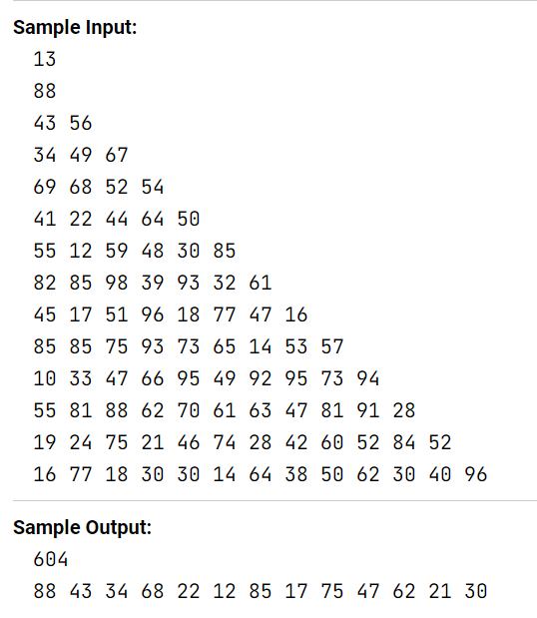

Рисунок 2 – пример ввода-вывода

#include <iostream>

#include <vector>

#include <random>

#include <algorithm>

void Moon_Generate(std::vector<std::vector<int>> &Moon, size_t height) {

    std::random_device rd;

    std::mt19937 gen(rd());

    int min = 1;

    int max = 100;

    std::uniform_int_distribution<> rand(min, max);

    Moon.resize(height);

    for (size_t i = 0; i < height; i++) {

        Moon[i].resize(i + 1);

        for (size_t j = 0; j <= i; j++) {

            Moon[i][j] = rand(gen);

        }

    }

}

void find_Path(std::vector<std::vector<int>> &Moon,

    std::vector<std::vector<int>> &Dp_Moon, size_t height, int &time, std::vector<int> &Path) {

    Dp_Moon.resize(height);

    for (size_t i = 0; i < height; i++) {

        Dp_Moon[i].resize(i + 3, 99999999);

    }

    Dp_Moon[0][0] = Moon[0][0];

    for (size_t i = 1; i < height; ++i) {

        for (size_t j = 0; j <= i; ++j) {

            int min_prev = 9999;

            if (j > 0) min_prev = std::min(min_prev, Dp_Moon[i-1][j-1]);

            if (j < i) min_prev = std::min(min_prev, Dp_Moon[i-1][j]);

            if (j < i-1) min_prev = std::min(min_prev, Dp_Moon[i-1][j+1]);

            Dp_Moon[i][j] = Moon[i][j] + min_prev;

        }

    }

    size_t current = std::min_element(Dp_Moon[height - 1].begin(), Dp_Moon[height - 1].end()) - Dp_Moon[height - 1].begin();

    Path.push_back(Moon[height-1][current]);

    time = Dp_Moon[height - 1][current];

    for (int i = height-2; i >= 0; --i) {

        if (current == 0) {

            current = std::min_element(Dp_Moon[i].begin(), Dp_Moon[i].begin() + 2) - Dp_Moon[i].begin();

        } else {

            current = std::min_element(Dp_Moon[i].begin() + current - 1, Dp_Moon[i].begin() + current + 1) - Dp_Moon[i].begin();

        }

        Path.push_back(Moon[i][current]);

    }

    std::reverse(Path.begin(), Path.end());

}

int main() {

    size_t height;

    std::cout << "Enter the height of the pyramid: ";

    std::cin >> height;

    std::vector<std::vector<int>> Moon(height), Dp_Moon(height);

    std::vector<int> Path;

    Moon_Generate(Moon, height);

    int time;

    find_Path(Moon, Dp_Moon, height, time, Path);

    std::cout << "your Pyramid:\n";

    for (auto i : Moon) {

        for (auto j : i) {

            std::cout << j << " ";

        }

        std::cout << "\n";

    }

    std::cout << "Your Time: " << time << "\n";

    std::cout << "Your Path: ";

    for (auto j : Path) {

        std::cout << j << " ";

    }

    std::cout << "\n";

    return 0;

}

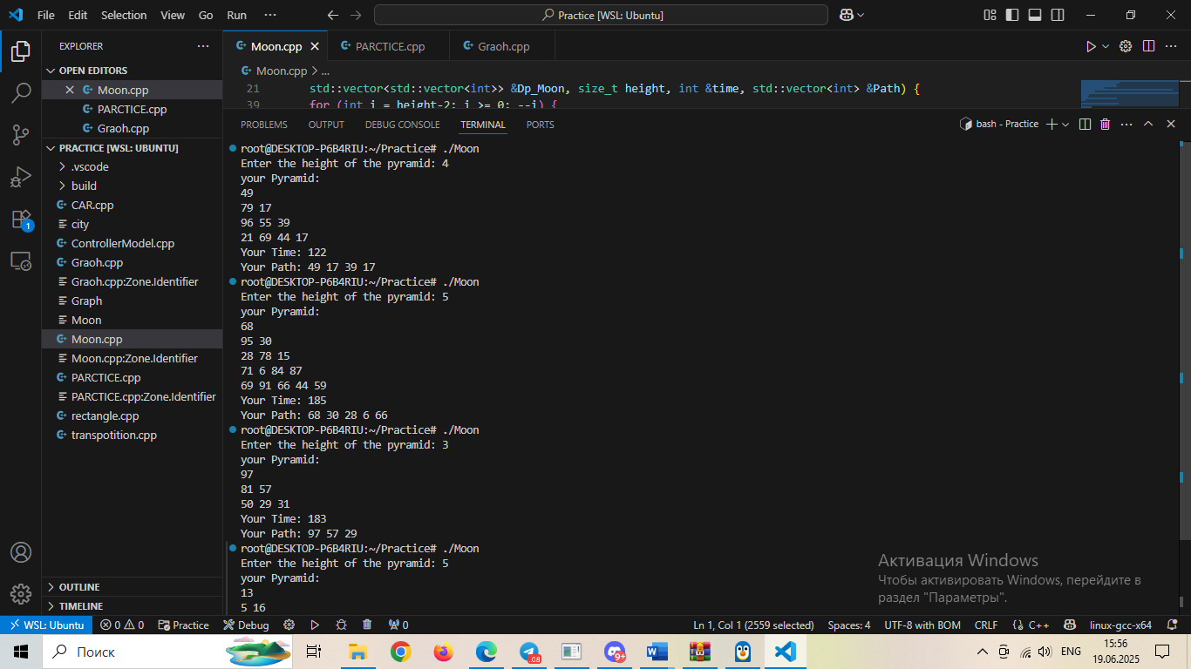

Рисунок 3 – Тесты.

**Задание на практику № 2**

После метеоритной атаки компьютерная сеть для управления лунными заводами разбилась на части, нужно объединить её в единое целое. Каждый фрагмент сети представлен в виде ненаправленного графа.

Вам известно общее число вершин графа (узлы сети, не более 1000) и набор рёбер (сохранившиеся линии связи, не более 1000).

Определите, какое минимальное число линий связи нужно дополнительно построить, чтобы сеть стала единой.

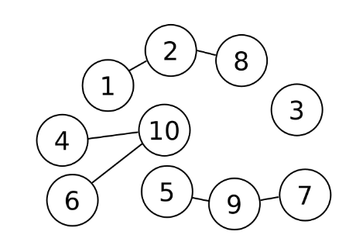

Рисунок 4 – граф

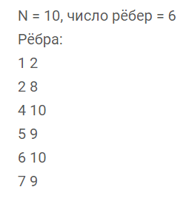

Рисунок 5 – обозначение графа

**Формат входных данных**

В первой строке дано целое число N - количество узлов сети и M - число линий связи. Далее следуют M строк из чисел, разделённых пробелом (узлы, которые связывает данная линия)

**Формат выходных данных**

Число необходимых линий связи (одно число)

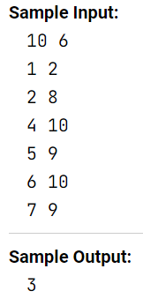

Рисунок 6 – пример ввода-вывода

#include <iostream>

#include <vector>

enum Colors { White, Grey, Black };

class Graph {

private:

    std::vector<std::vector<int>> vertices_;

    std::vector<Colors> colors_;

public:

    explicit Graph(int n, int m) {

        vertices_.resize(n);

        colors_.resize(n, White);

        for (int i = 0; i < m; i++) {

            int v1 = 0;

            int v2 = 0;

            std::cin >> v1 >> v2;

            --v1;

            --v2;

            vertices_[v1].push_back(v2);

            vertices_[v2].push_back(v1);

        }

    }

    void DFS(int index) {

        colors_[index] = Grey;

        for (int ner : vertices_[index]) {

            if (colors_[ner] == White) {

                DFS(ner);

            }

        }

        colors_[index] = Black;

    }

    void ComponentCount() {

        int count = 0;

        for (int i = 0; i < static_cast<int>(vertices_.size()); i++) {

            if (colors_[i] == White) {

                DFS(i);

                count++;

            }

        }

        std::cout << "You have " << count - 1 << " Components\n";

    }

};

int main() {

    int n = 0, m = 0;

    std::cout << "write your number of vertices: ";

    std::cin >> n;

    std::cout << "write your number of edges: ";

    std::cin >> m;

    std::cout << "write your edges:\n";

    Graph graph(n, m);

    graph.ComponentCount();

    return 0;

}

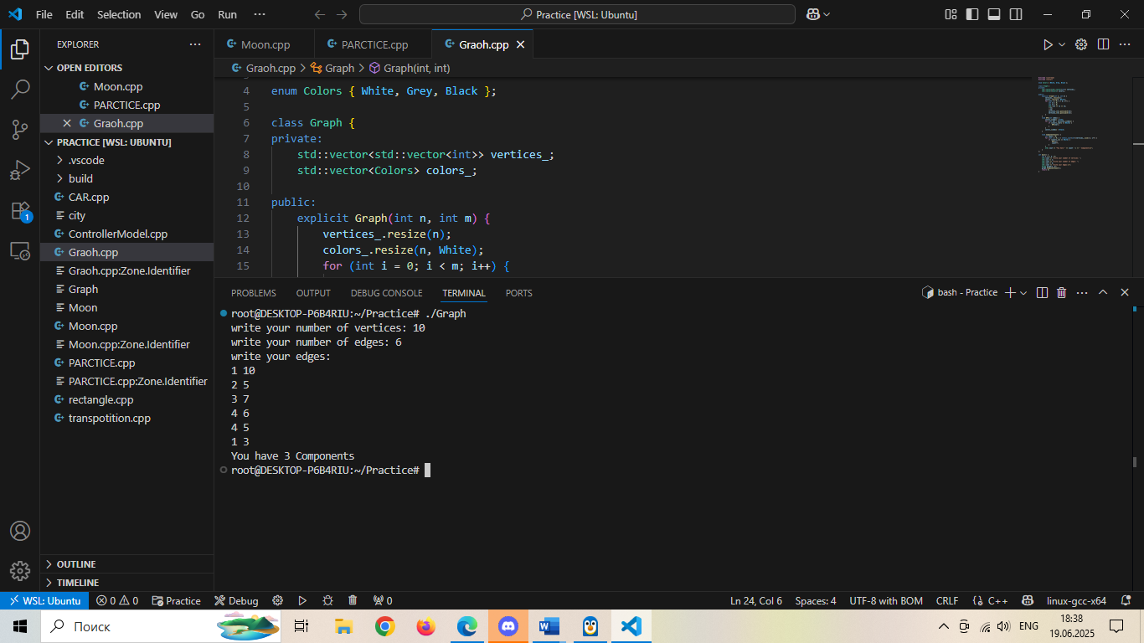

Рисунок 7 – тест 1

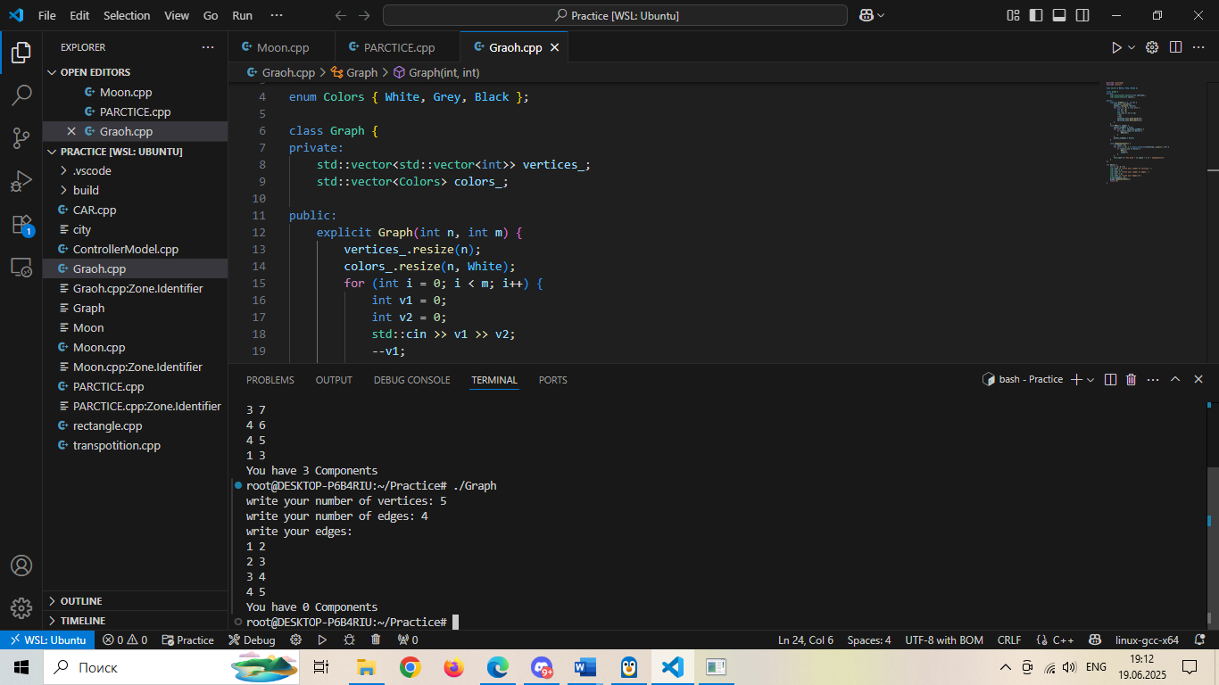

Рисунок 8 – тест 2

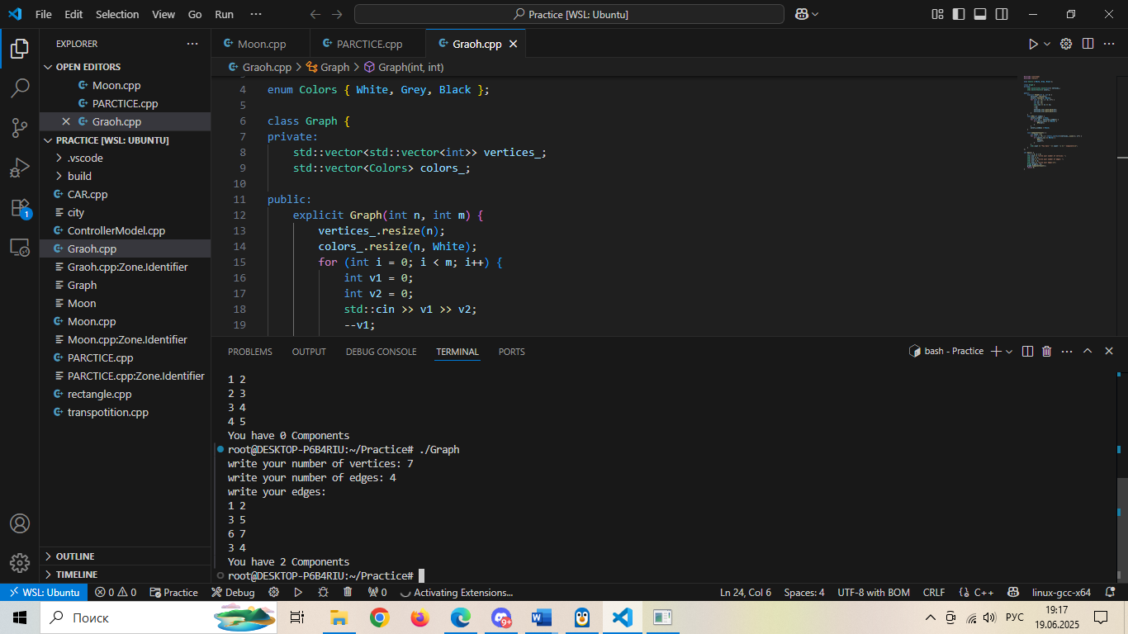

Рисунок 9 – тест 3

**Задание на практику № 3**

В Иркутске раз в году наступает зима. Не смотря на то что событие это довольно регулярное, оно всегда внезапно. Снег буквально заваливает все улицы, не давая проехать на чём-то меньше трактора. В этом году терпение лопнуло и специальным указом был создан кризисный центр по борьбе с сугробами. Центру были переданы спутники, лазеры, метеорологические зонды и несколько десятков лопат.

Вам поручено возглавить отдел разведки снежной ситуации и быть способным чрезвычайно быстро отвечать на запросы центра. Сам город состоит из нескольких, расположенных подряд, улиц, каждая из которых абсолютна похожа на любую другую.

* Информация о снеге передается вам в виде тройки чисел – 1 в качестве идентификатора события, уникального индекса улицы и количество миллиметров выпавшего снега.
* Запросы в свою очередь так же имеют вид тройки чисел – 2 в качестве идентификатора события, индекс улицы с которой нужно суммировать количество выпавшего снега и индекс улицы по которую нужно суммировать, крайние улицы должны быть включены.

**Формат входных данных**

Первая строка входных данных содержит два целых числа – n (1 или больше) и k (0 или больше) это количество чисел в массиве и количество запросов соответственно.

Следующие k строк содержат:

* либо 1 i x – Учетная информация о количестве, выпавшего на улице i (больше 0) x миллиметров снега.
* либо 2 u r – Запрос на подсчет количества снега на улицах от u до r (u и r больше 0 и могут быть равны друг другу)

**Формат выходных данных**

На каждый запрос второго типа надо вывести единственное число – суммарное выпавшего на них снега с момента начала наблюдения.

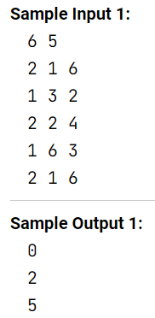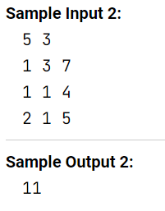

Рисунок 9 – пример ввода-вывода

#include <iostream>

#include <vector>

class fanfic {

private:

    std::vector<int> city;

    int size;

public:

    fanfic(int n) : size(n + 2), city(n + 2, 0) {}

    void modify(int i, int d) {

        while (i < size) {

            city[i] += d;

            i = i | (i + 1);

        }

    }

    void set(int i, int x) {

        int current = sum(i) - sum(i - 1);

        int d = x - current;

        modify(i, d);

    }

    int sum(int i) {

        int res = 0;

        while (i > 0) {

            res += city[i];

            i = (i & (i + 1)) - 1;

        }

        return res;

    }

    int citysum(int l, int r) {

        return sum(r) - sum(l - 1);

    }

};

int main() {

    int n, m;

    std::cout << "write number of streets and number of calls: ";

    std::cin >> n >> m;

    std::cout << "write '1 <number> <snow_high>' to change the amount of snow on the street\n";

    std::cout << "write '2 left_street right_street' to see the amount of snow between those streets\n";

    fanfic city(n);

    for (int i = 0; i < m; i++) {

        int a, b, c;

        std::cin >> a >> b >> c;

        if (a == 1) {

            city.set(b, c);

            std::cout << "Snow number succesfuly changed\n";

        } else if (a == 2) {

            std::cout << "The sum of snow between streets " << b << " and " << c

                      << " is: " << city.citysum(b, c) << "\n";

        } else {

            std::cout << "wrong command\n";

        }

    }

    return 0;

}

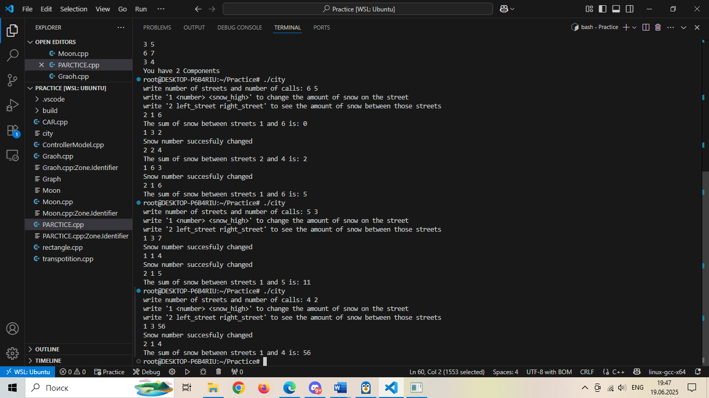

Рисунок 10 – тесты

**Задание на практику № 4**

Перестановка P длины n − это упорядоченный набор, содержащий числа от 1 до n, каждое из которых входит в него ровно один раз. Например, перестановкой длины 13 является набор (5 11 13 12 6 1 8 4 10 9 7 2 3). Само название говорит о том, для чего предназначен этот объект. Например, можно при помощи перестановки букв зашифровать слово. Для примера возьмем приведенную выше перестановку и слово transposition, которое состоит тоже из 13 букв. Далее, следуя перестановке, на первую позицию поставим пятую букву слова, на вторую − одиннадцатую букву и так далее. В итоге получим sinoptsntiora. К этому слову снова применим эту же перестановку и получим poartsnoitsin. Повторив эти стадии шифрования k раз, получим зашифрованное сообщение.

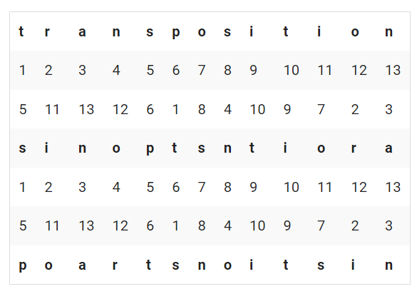 - -

Рисунок 11 – пример перестановки

Вам дано зашифрованное таким образом слово, шифрующая перестановка P и число k. Необходимо восстановить слово.

**Формат входных данных**

Первая строка входных данных содержит 2 числа – n и k (1 или больше, могут быть равны). Следующая строка содержит перестановку длиной n, числа разделяются пробелом. Третья строка содержит зашифрованное слово длиной n.

**Формат выходных данных**

Вывести одну строку − исходное слово.

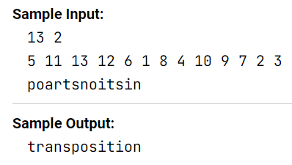

Рисунок 12 – пример ввода-вывода

#include <iostream>

#include <vector>

#include <string>

int main()

{

    int n, k;

    std::cout << "Enter lenght of the word and number of transposition:";

    std::cin >> n >> k;

    std::vector<int> partition(n), ans(n, 0);

    std::string word;

    std::cout << "Enter transposition code:\n";

    for (int i = 0; i < n; i++) {

        std::cin >> partition[i];

        partition[i]--;

    }

    std::cout << "Enter transposited word:\n";

    std::cin >> word;

    for (int i = 0; i < n; i++) {

        int num = i;

        for (int j = 0; j < k; j++) {

            num = partition[num];

        }

        ans[num] = i;

    }

    std::cout << "Your restored word:\n";

    for (int i = 0; i < n; i++) {

        std::cout << word[ans[i]];

    }

    std::cout << "\n";

}

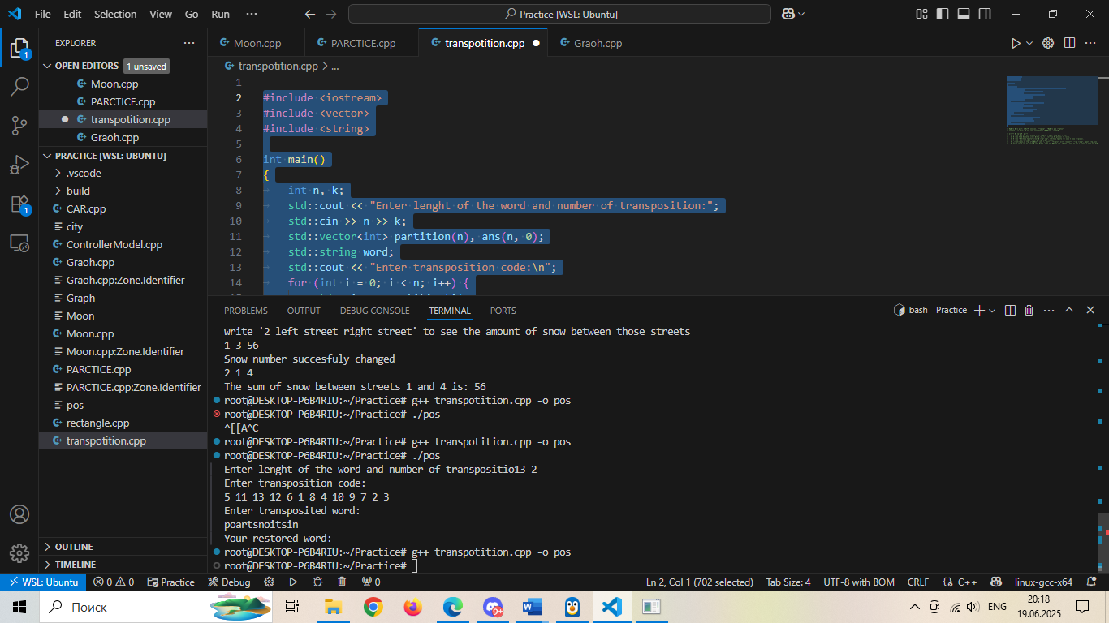

Рисунок 13 - тест

**Задание на практику № 5**

Дана матрица, состоящая из 1 и 0. Значениями 1 в матрице нарисована некоторая фигура. Необходимо определить координаты верхнего левого и нижнего правого углов параллельного осям ограничивающего прямоугольника, т.е. такого прямоугольника, минимального размера, в который фигура помещается полностью и при этом ни одна точка исходной фигуры не попадает на стороны прямоугольника.

**Формат входных данных**

В первой строке через пробел заданы высота h и ширина w матрицы (длина и ширина 10 или больше, но не больше 50, могут быть равны). В следующих строках заданы значения матрицы по строкам и столбцам. В матрице всегда есть только одна фигура. Фигура отстоит от краев матрицы минимум на один ноль. Начало координат в левом верхнем углу. Координаты растут вниз и вправо.

**Формат выходных данных**

Координаты верхнего левого и правого нижнего угла прямоугольника отделенные пробелами. Координаты задаются номером строки и номером столбца. Нумерация начинается с 0.

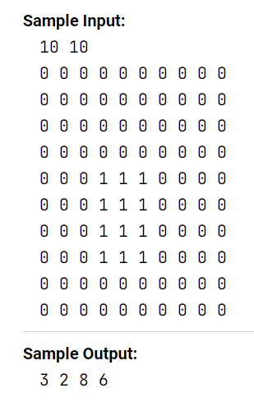

Рисунок 14 - пример ввода-вывода

#include <iostream>

#include <vector>

#include <string>

int main()

{

    int n, m;

    std::cout << "Enter widht and lenght of rectange:";

    std::cin >> n >> m;

    std::vector<std::vector<int>> matrix(n);

    std::pair<size_t, size_t> first, second;

    bool flag = true;

    std::cout << "Enter rectange:\n";

    for (int i = 0; i < n; i++) {

        matrix[i].resize(m);

        for (int j = 0; j < m; j++) {

            std::cin >> matrix[i][j];

            if (matrix[i][j] == 1) {

                if (flag) {

                    first.first = i - 1;

                    first.second = j - 1;

                    flag = false;

                } else {

                second.first = i + 1;

                second.second = j + 1;

                }

            }

        }

    }

    std::cout << "First point: " << first.first << " " << first.second << " second point: " << second.first << " " << second.second << "\n";

}

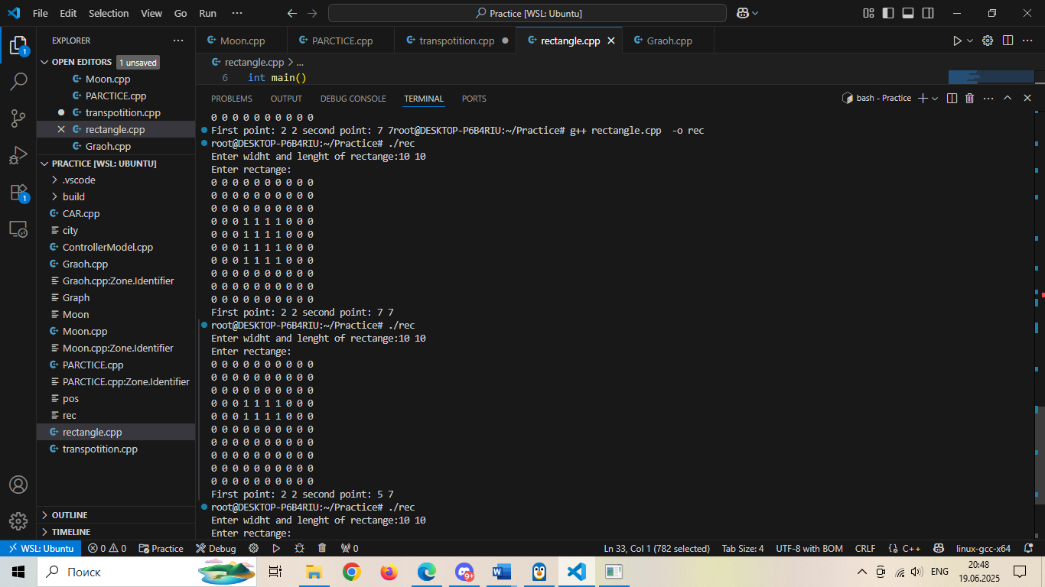

Рисунок 14 – тесты 1, 2

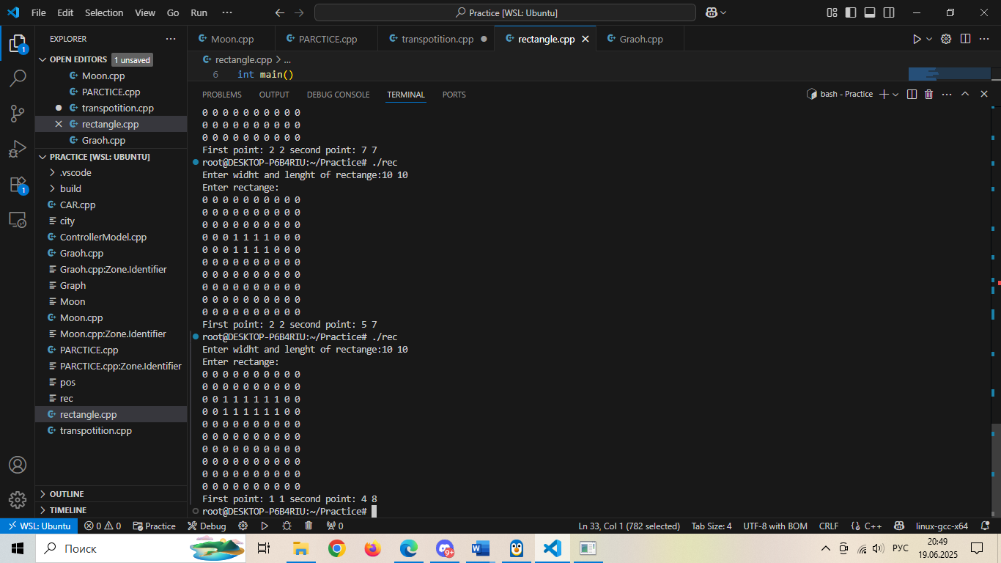

Рисунок 15 – тест 3

**Задание на практику № 6**

В школьном кружке робототехники есть два вида микроконтроллеров (условно тип A и тип B) и два вида модулей управления мотором (условно тип 1 и тип 2). Выяснилось, что контроллер типа B и модуль управления типа 2 несовместимы. Использование микроконтроллеров и модулей управления в других комбинациях возможно. Имеется a микроконтроллеров типа A, b микроконтроллеров типа B, x модулей управления типа 1 и y модулей типа 2. Определите, какое максимальное число работающих пар из микроконтроллера и модуля управления мотором можно составить. Ваша программа должна ответить на n запросов.

**Формат входных данных**

В первой строке пишем число n (не больше 50). Далее в n строках пишем по 4 натуральных числа (a, b, x, y).

**Формат выходных данных**

Выводим n чисел через пробел, каждое число – максимальное число работающих пар из микроконтроллера и модуля управления мотором можно составить для строки.

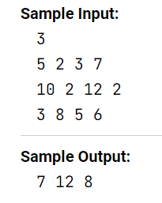

Рисунок 16 – пример ввода-вывода

#include <iostream>

#include <vector>

#include <string>

int main()

{

    int n;

    std::cout << "Enter the number of calls: ";

    std::cin >> n;

    int a, b, x, y;

    std::vector<int> ans(n);

    for (int i = 0; i < n; i++) {

        std::cout << "Enter the number A, B, x, y: ";

        std::cin >> a >> b >> x >> y;

        ans[i] = std::min(b, x) + std::min(a, std::max(0, x - b) + y);

        std::cout << "The max number of Plates:" << ans[i] << "\n";

    }

}

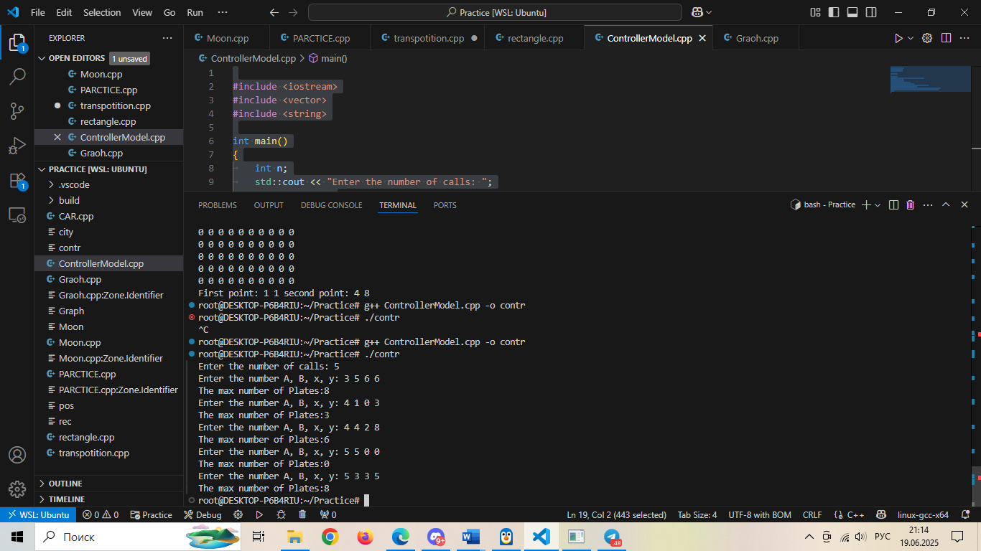

Рисунок 17 – тесты

**Задание на практику № 7**

На компьютере работника автосервиса нашли файл с последовательностью автомобильных номеров, обслуживавшихся в этом автосервисе. Так как файл был поврежден, некоторые данные отображаются неверно. Нужно определить, какие из них остались невредимыми.

Автомобильным номером является строка из шести символов. Первый символ – заглавная латинская буква, далее следует 3 цифры, и после – две заглавные латинские буквы. Например, строка "P142EQ" является номером. Вам будет дана строка, состоящая из шести символов, необходимо ответить, является ли строка автомобильным номером.

**Формат входных данных**

В единственной строке находится строка из шести символов, состоящая из цифр и заглавных латинских букв.

**Формат выходных данных**

Если строка является автомобильным номером, то необходимо вывести "Yes", в ином случае – "No" без кавычек.

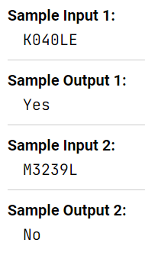

Рисунок 18 – пример ввода-вывода

#include <iostream>

#include <vector>

#include <string>

int main()

{

    std::string word;

    std::cout << "Enter number: ";

    std::cin >> word;

    std::cout << "Is this a car number?\n";

    std::cout << "The answer is ";

    if (word.size() != 6) {

        std::cout << "NO\n";

        return 0;

    }

    for (int i = 0; i < 6; i++) {

        if ((i >= 1 && i <= 3) && !(static_cast<int>(word[i]) <= 57 && static_cast<int>(word[i]) >= 48)){

            //std::cout << " " << word[i] << static_cast<int>(word[i]);

            std::cout << "NO\n";

            return 0;

        }

        if ((i == 0 || i == 4 || i == 5) && !(static_cast<int>(word[i]) <= 90 && static_cast<int>(word[i]) >= 65)) {

            //std::cout << " " << word[i] << static_cast<int>(word[i]);

            std::cout << "NO\n";

            return 0;

        }

    }

    std::cout << "YES\n";

    return 0;

}

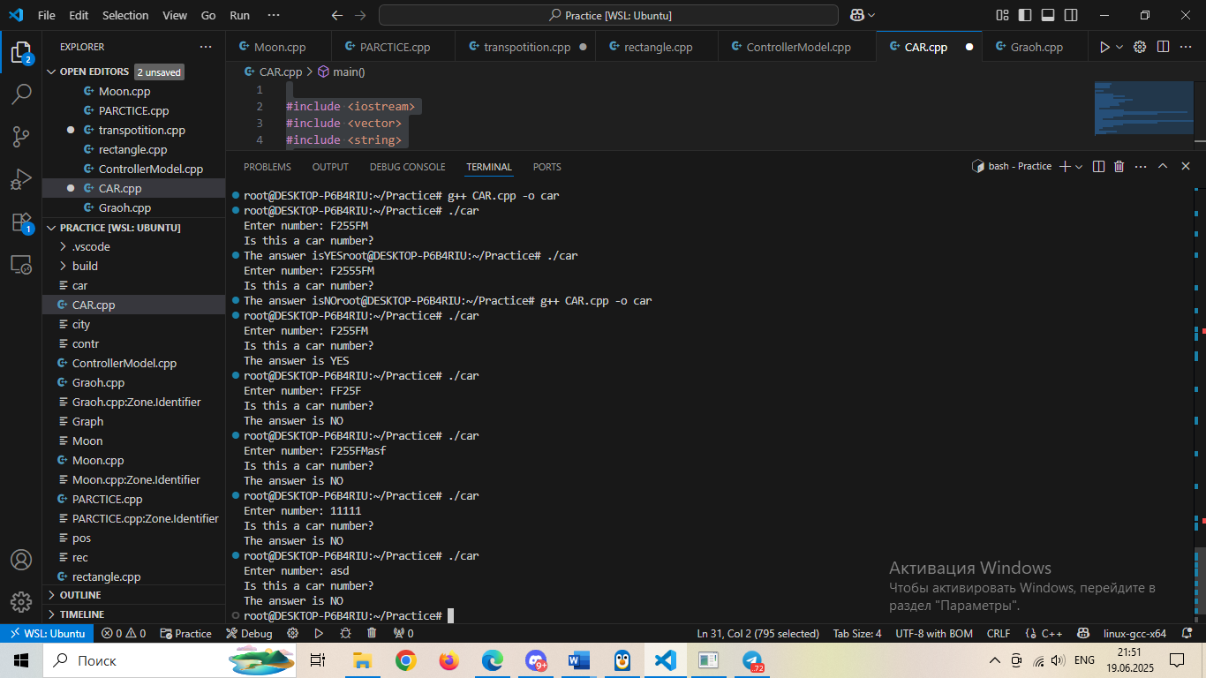

Рисунок 19 - тесты